RIGOL隆重推出7.5G数字频谱仪
来源：21ic
21ic讯 普源精电公司(以下简称：RIGOL)日前宣布新推出DSA875和DSA832两款数字频谱分析仪。随着无线通信和射频微波技术的不断发展，频谱分析仪的应用日益广泛，RIGOL作为国内领先的测量测试仪器厂商，积极响应用户和市场的需求，将频谱分析仪产品线不断向高端应用扩展。
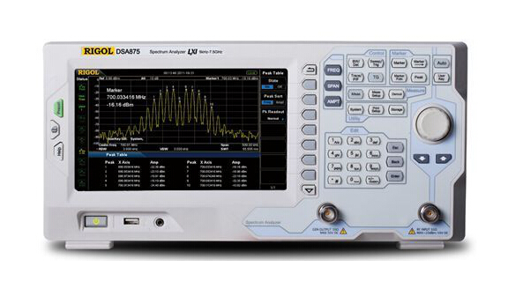
图1：RIGOL DSA875 频谱分析仪
DSA875和DSA832频谱分析仪的推出使RIGOL DSA800产品线更加丰富。DSA875的频率范围在9 kHz至7.5 GHz之间，DSA832的频率范围在9 kHz至3.2 GHz之间，使DSA800系列能覆盖全部主流通信频段以及其他射频技术频段，从而能实现频谱的全视野监控测量。它们的相位噪声-98 dBc/Hz(偏移10 kHz);可显示平均噪声电平低至<-161 dBm typ，(归一化到1Hz)。优秀的高灵敏度前置放大器，使它们可以轻松应对发射机输出功率以及通信距离测试等应用;全幅度精度<0.8 dB(95%置信度);测量速度大于25次/s，单次扫描时间小于1ms，更容易捕获时变信号;超高的性价比可以降低开发和生产中的成本。
为了更好的满足科研教学，研发生产的需求，DSA800系列频谱仪还提供了丰富的选件，包括：前置放大器、EMI电磁兼容测试功能、多种高级测量功能、VSWR测量功能、上位机软件、机架安装套件等，以及应用于教学的发射机演示套件，接收机演示套件等，能购满足更多的测试需求和应用。
随着RIGOL DSA875和DSA832两款频谱仪的推出， RIGOL DSA800系列拥有了DSA815、DSA832、DSA875三款产品，它们均具有体积小、重量轻且性价比极高的特点。两款新推出的DSA875和DSA832频谱分析仪，采用了全新的内部设计和创新技术，保证了它们可以达到中高端同类进口产品的主要技术指标。DSA800系列频谱分析仪全部使用全数字中频技术，保证了卓越的性能和稳定的表现，独创宽屏设计，新颖的外观为教育，研发，生产测试等行业提供了更多更好的选择。

